Por mandato constitucional y legal, al Presidente de la República le corresponde, a través de la Superintendencia de la Economía Solidaria, ejercer las funciones de inspección, vigilancia y control sobre las cooperativas y las organizaciones de la Economía Solidaria que no estén bajo la supervisión especializada del Estado.

Para ello, el artículo 34 de la Ley 454 de 1998, modificado por el artículo 98 de la Ley 795 de 2003, dispuso que el Superintendente de la Economía Solidaria contará con las facultades previstas para el Superintendente Bancario, hoy Superintendente Financiero, para el efectivo ejercicio de sus funciones, así como de los objetivos de la supervisión, el control y la vigilancia asignados por la Constitución Política y las leyes.

Además, en virtud del artículo 36 de la misma ley, son funciones de la Superintendencia de la Economía Solidaria, entre otras, las señaladas en el numeral 22, que establece:

*“Instruir a las instituciones vigiladas sobre la manera como deben cumplirse las disposiciones que rigen su actividad, fijar los criterios técnicos y jurídicos que faciliten el cumplimiento de tales normas y señalar los procedimientos para su cabal aplicación.”*

En cumplimiento de esta función, la Superintendencia de la Economía Solidaria puede instruir a las empresas solidarias sujetas a su inspección, vigilancia y control a través de Circulares Administrativas, las cuales, según los efectos que producen, son consideradas actos administrativos.

En consecuencia, en ejercicio de la facultad de instruir del artículo 36, la Supersolidaria expidió la Circular Básica Jurídica actualizada por medio de la Circular Externa 20 de 2020, que entró en vigencia con la publicación en el Diario Oficial No. 51.571 del 28 de enero de 2021.

A través del Título V de la Circular Básica Jurídica (en adelante CBJ), adoptada mediante la Circular Externa 20 de 2020, la Superintendencia de la Economía Solidaria impartió instrucciones respecto al Sistema de Administración del Riesgo de Lavado de Activos y Financiación del terrorismo, incluidos los anexos que soportan los reportes a la UIAF y el anexo formulario de vinculación del asociado - cliente.

La Superintendencia ha celebrado a lo largo de este año varias mesas consultivas con el sector, con el objetivo de identificar inconvenientes y barreras regulatorias. Entre los hallazgos más relevantes, se destacó la cantidad de información exigida por la SES en los procesos de vinculación y actualización de datos de asociados o clientes, lo que limita la implementación de procesos ágiles y digitales necesarios para facilitar la vinculación de las personas a las empresas solidarias y a su portafolio de servicios.

Asimismo, se han realizado mesas de trabajo con la UIAF, donde se identificó la necesidad de actualizar el Anexo 1 del Título V de la CBJ, correspondiente al formato de reporte de operación sospechosa (ROS).

Respecto al Anexo 1 del Título V de la CBJ, se evidenció una desactualización en relación con los parámetros definidos por la UIAF. Esto determina la necesidad de modificar los anexos 1 y 6 (ahora 5) del Título V de la CBJ, de manera que se adecuen, respectivamente, a los parámetros establecidos por la UIAF y a las particularidades de las empresas del sector solidario, así como al perfil de riesgo de estas y de sus asociados.

Por lo anterior, esta Superintendencia en ejercicio de las facultades legales conferidas en el numeral 22 del artículo 36 de la Ley 454 de 1998, imparte las siguientes instrucciones:

**PRIMERA:** Modificar el numeral 3.2.2.3.1.2., del Título IV de la Circular Básica jurídica, en el siguiente apartado:

“…Para efectos de lo señalado sobre el conocimiento del asociado o cliente, las organizaciones solidarias deben solicitar el diligenciamiento del **anexo 5**, anexo al presente Capítulo, sin perjuicio de los requisitos de información y documentación adicionales que establezcan las organizaciones de acuerdo con la identificación de riesgos que realicen, teniendo en cuenta las características particulares de sus asociados o clientes y de los productos o servicios que ofrezca cada organización. Con respecto a la firma y huella requeridos en el formulario, las organizaciones solidarias podrán utilizar mecanismos como los certificados de firma digital, según lo establecido en la Ley 527 de 199929, factores biométricos u otros mecanismos tecnológicos que garanticen la verificación y autenticación de la identidad del asociado o cliente.”…

**SEGUNDA:** Modificar el anexo 1 del Título V de la Circular Básica Jurídica: Reporte de operaciones sospechosas (ROS) de las organizaciones vigiladas por la superintendencia de la economía solidaria.

**TERCERA:** Modificar el anexo 5, antes anexo 6, del Título V de la Circular Básica Jurídica, Formulario de vinculación del asociado así:

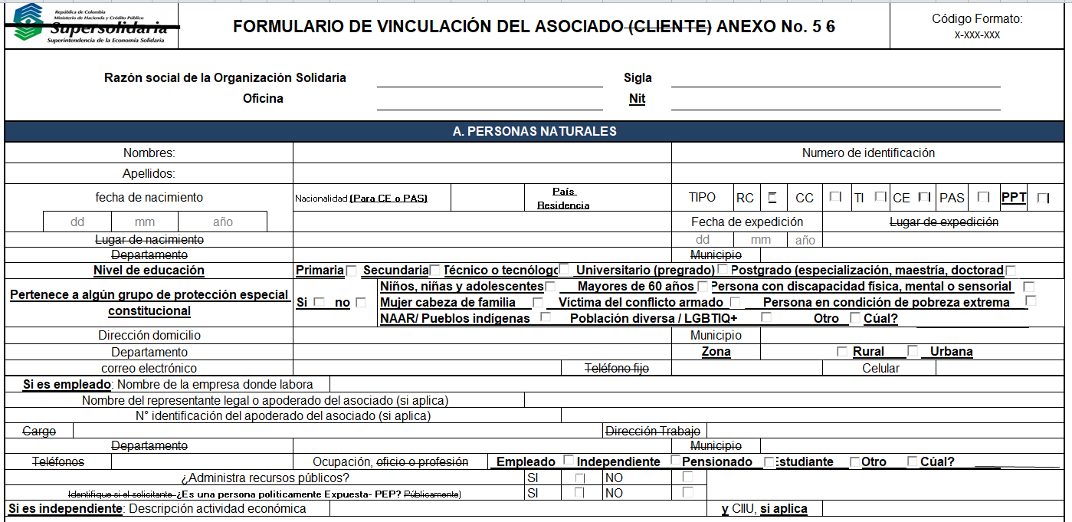

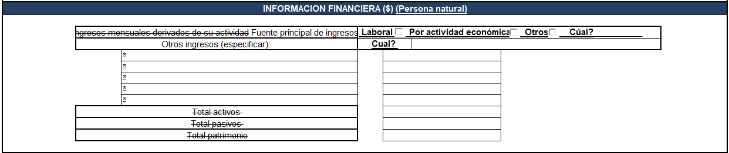

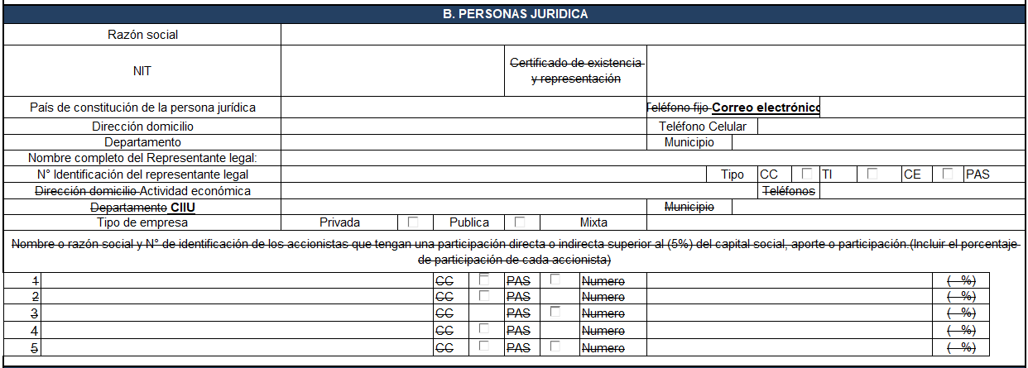

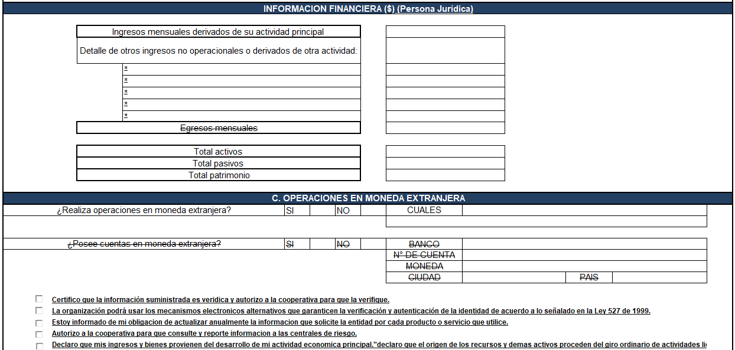

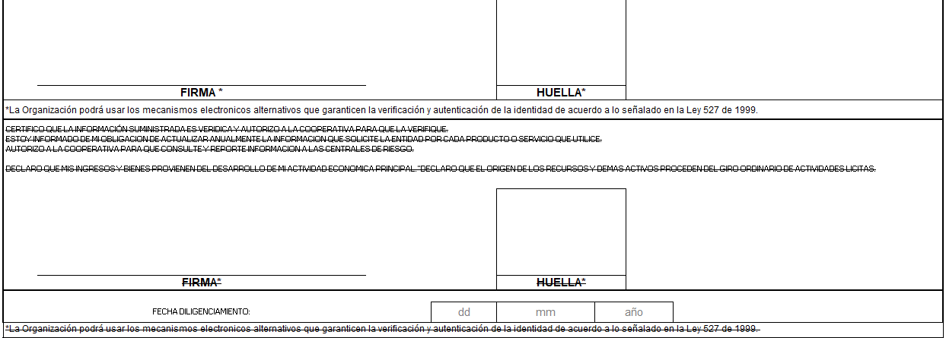

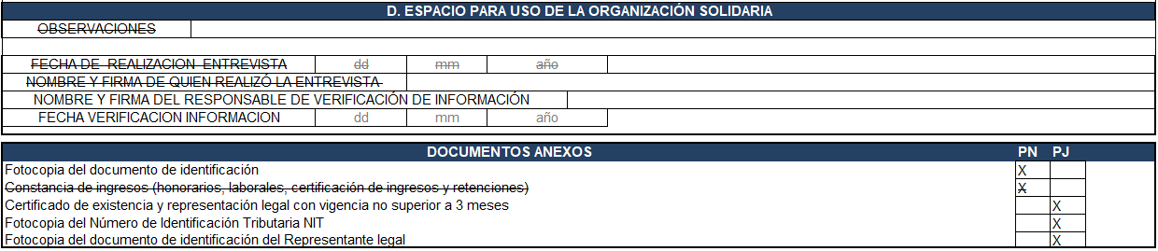

**CUARTA:** Conforme con lo previsto en el inciso primero del artículo 65 de la Ley 1437 de 2011, la presente Circular rige a partir de la fecha de su publicación en el Diario Oficial.

Cordialmente,

**MARÍA JOSÉ NAVARRO MUÑOZ**

Superintendenta de la Economía Solidaria

Proyectó: Caterine Benítez Cárdenas

Revisó: Eduard Fernando Martínez González

Beatriz Leonela Lizcano Castro

Jhaniela Jiménez Gutiérrez

Raiza Posada Cotes